M O D U L O D ’ I S C R I Z I O N E - E D I Z I O N E 2019

N° velico ........................................L.O.A. ................................Nome imbarcazione
....................................................................................
Cantiere ....................................................................................Modello imbarcazione
.................................................................................
Armatore ...................................................................................Domicilio
......................................................................................................
Tel. ............................................................................................ e-mail
...........................................................................................................
Tessera FIV...............................................................................Club.................................................................................

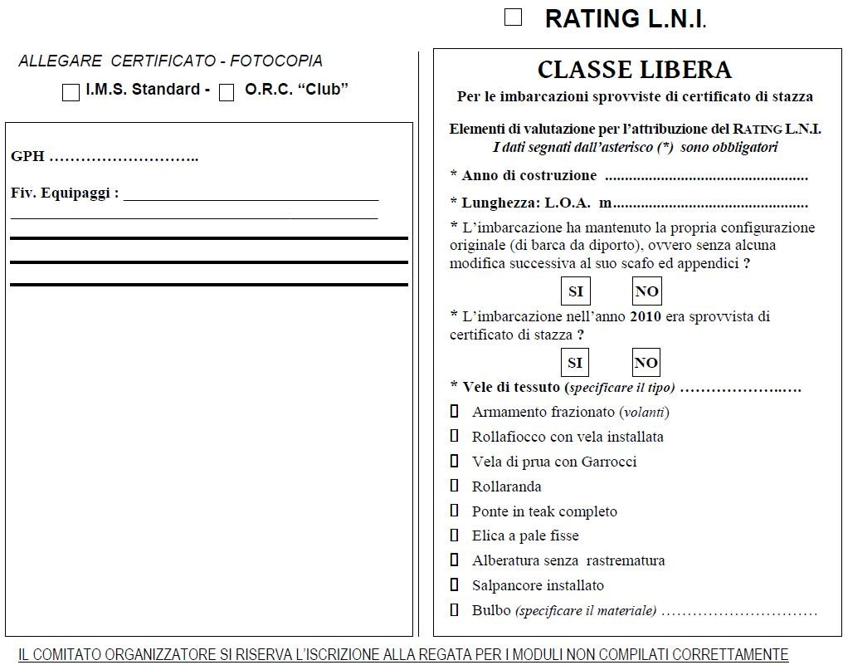 Accetto di
sottopormi a tutte le condizioni espresse nel Bando di regata, che dichiaro di aver preso in visione. Dichiaro inoltredi assumere a mio carico ogni e qualsiasi responsabilità per danni che dovessero scaturire a persone e cose di terzi, sia interra sia in mare, in conseguenza della partecipazione alle regate alle quali con il presente m’iscrivo.

FIRMA
Data ………………………………… …………………………………………………….

